UNIMI (Università degli Studi di Milano - Dipartimento di Lingue e Letterature straniere - Dipartimento di Scienze della Mediazione linguistica e di Studi interculturali)

en colaboración con

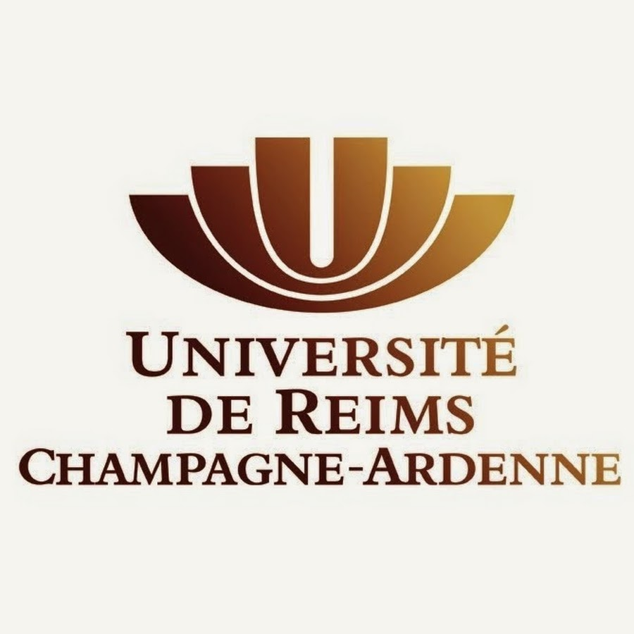

PUCP (Pontificia Universidad Católica del Perú) — Instituto Riva-Agüero
UAEM (Universidad Autónoma del Estado de México, Toluca)
URCA (Université de Reims, Champagne-Ardenne)

Invitan
A participar como ponentes o asistentes en el V Coloquio internacional

TEXTURAS
Experiencias, imaginarios y trayectorias entre Italia, Europa y América Latina
Milano, 3 - 5 Julio 2019

Las relaciones entre el mundo italiano y América Latina tienen aliento secular ya que se entrelazan con el descubrimiento y la invasión europea de las “Indias”, la construcción de la América Ibérica, la formación, a través de las Independencias, de un complejo mosaico de nuevos Estados iberoamericanos, la estructuración de un nuevo espacio transatlántico donde, con tiempos y geografías cambiantes, interactúan en el plan político, socioeconómico y cultural múltiples actores americanos y europeos, además de los procesos migratorios desde y hacia la península italiana en los siglos XIX y XX.
Gracias a los aportes de estudiosos en literatura, lengua, cultura y de historiadores de la edad moderna y contemporánea, el V Coloquio internacional se plantea indagar ese imponente tema, con especial atención a las experiencias individuales y colectivas, a la construcción, transformación y cristalización de los imaginarios, a la memoria cultural y al rol de los grandes espacios urbanos (italianos, europeos y latinoamericanos) en su calidad de “laboratorios”, tanto de elaboración cultural y de encuentro entre lenguas como de representación literaria.

Con un corte diacrónico (siglos XV/XVI-XXI), transatlántico y transnacional, se proponen por lo tanto las siguientes líneas de investigación:

1) La circulación entre Italia, Europa y América Latina de figuras competentes en ámbito lato sensu intelectual-artístico, político-institucional, académico, eclesiástico, empresarial, conectadas con las prácticas de la creación literaria, de la reflexión historiográfica y filosófica, de la difusión de las ideologías y de las disciplinas, del ejercicio del periodismo y de las artes, de la edición y de la traducción. De igual forma, la circulación de estilos, cánones, géneros, formas expresivas, ideologías, saberes, devociones.

2) Los procesos migratorios transcurridos entre Italia y América Latina en sus formas, en sus tiempos, en sus espacios, en sus dimensiones lingüísticas y culturales, en sus representaciones literarias y en su relación con la memoria cultural. – Teniendo en cuenta los 80 años desde la promulgación, en el surco de la legislación nazi, de las infames leyes raciales (1938) por parte del régimen fascista – las trayectorias de los judíos italianos y europeos en el subcontinente y sus aportes intelectuales y culturales. De igual forma, los tiempos, espacios y las múltiples interacciones determinadas por los fenómenos migratorios latinoamericanos hacia Italia y Europa, especialmente a partir de los años Setenta del siglo pasado.

3) Las “ciudades-mundo” en las cuales las interacciones culturales entre Italia, Europa y America Latina y las correspondientes formas de circulación intelectual, confrontación ideológica, creación artística y literaria han encontrado, entre la literatura y la sociolingüística, la historia y la memoria, un espacio privilegiado. En un catálogo que se propone orientar, pero sin limitar las propuestas de relatoras y relatores, teniendo en cuenta la relevancia adquirida en el pasado y/o en el presente, se sugieren algunos “laboratorios” que sobresalen por su perfil manifiestamente multiétnico, multicultural y cosmopolita:
a. Venecia, Roma, Milán, Génova;
b. Sevilla/Madrid, Lisboa, Londres, París;
c. Ciudad de México, Lima, Rio de Janeiro/São Paulo, Buenos Aires.

Como requisito para participar se requiere el envío de un resumen en una de las lenguas del Coloquio (italiano, francés, portugués, español), con fecha límite el 30 de enero de 2019, al correo electrónico texturas2019@unimi.it. Las propuestas se someterán a un proceso de revisión, cuyos resultados serán comunicados a más tardar el 15 de febrero de 2019.
Se contará con un máximo de 20 minutos para la lectura de las ponencias. Cada propuesta deberá incluir: nombre del autor, breve currículum, adscripción institucional, título de la ponencia y resumen de no más de 200 palabras, correo electrónico y número de teléfono. Serán idiomas de lectura: el italiano, el francés, el español y el portugués.

SEDE: Università degli Studi di Milano (UNIMI)

FECHAS: 3-5 Julio 2019

CUOTAS DE PARTICIPACIÓN: Ponentes: 70 euros; Oyentes: 35 euros; Estudiantes, doctorandos, colaboradores de investigación: 30 euros. UNIMI otorgará certificación a los ponentes y asistentes.

FECHA LÍMITE PARA EL ENVÍO DEL RESUMEN: 30 de ENERO 2019.
Información y comunicación: texturas2019@unimi.it

Comité científico internacional

Emilia Perassi
Università degli Studi di Milano, Italia
Maria Matilde Benzoni
Università degli Studi di Milano, Italia
Eduardo Huárag Álvarez
Pontificia Universidad Católica del Perú, Instituto Riva-Agüero, Perú
Alfredo Rosas Martínez
Universidad Autónoma del Estado de México, México
Leonardo Pinto de Almeida
Universidad Federal Fluminense, Brasil
Almudena Mejías
Universidad Complutense Madrid, España
Nelly Rajaonarivelo
Universidad Aix Marseille, Francia
Marie Madeleine Gladieu
Universidad de Reims, Champagne-Ardenne, Francia
Audrey Louyer
Universidad de Reims, Champagne-Ardenne, Francia
Ofelia Huamanchumo
Ludwig - Maximilians - Universität München, Alemania
Félix Terrones
Grande École - SciencesPo - Paris, Francia
Francoise Aubes
Universidad de Nanterre, Francia

Comité organizador
Università degli Studi di Milano

Maria Matilde Benzoni, Maria Canella, Emanuele Leonardi, Emilia Perassi, Simone Ferrari
texturas2019@unimi.it

